ParkAssist

Deze application geeft je de mogelijkheid om parkings in je buurt te vinden. Via GPS bepaald de app jouw locatie en toont alle parkings in een straal van 10km.

Maar dit is niet alles. U kunt ook de locatie van uw auto opslaan. Je kan later je auto terugvinden door terug te navigeren naar deze locatie!

De Startpagina  
  
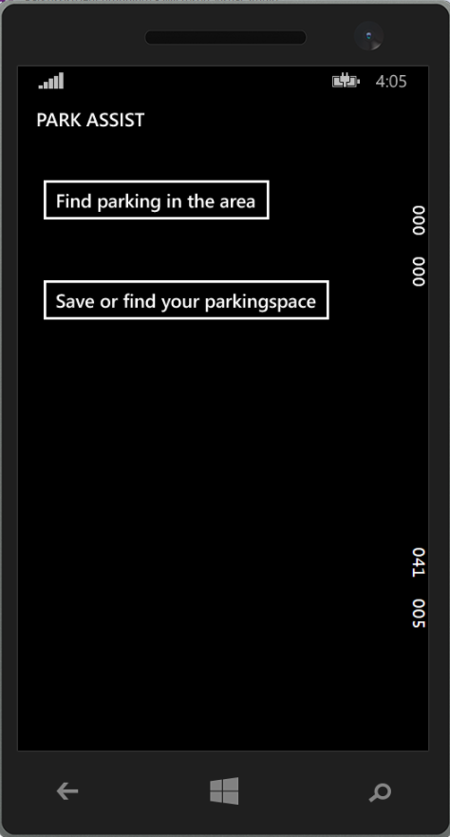

Op de startpagina vinden we 2 knoppen om naar de andere pagina’s te navigeren: “Find parking in the area” en “Save or find your parkingspace”.

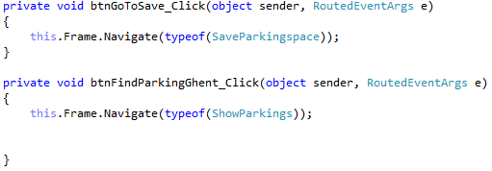

De pagina “Find parking in the area”  
  
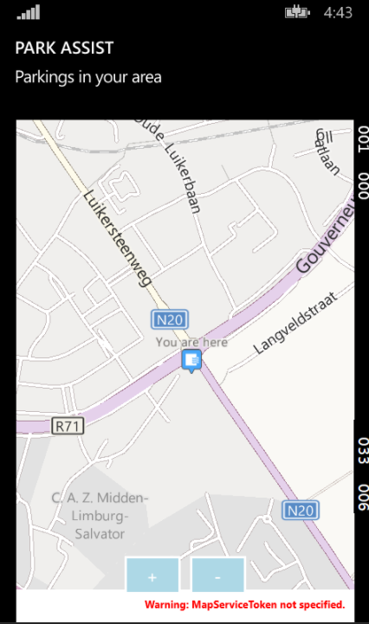

Op deze pagina vinden we een map terug met 2 knoppen om in- of uit te zoomen. We vragen je GPS positie op door de functie getLocation en toont deze locatie op de map met de functie ShowMyLocationOnTheMap.

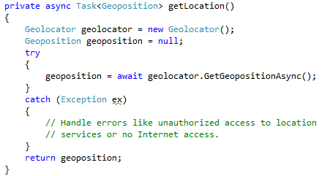

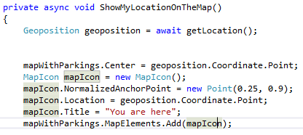  
   
 Nu gebruiken we de coördinaten van deze positie in de methode getPlaces om alle parkings in een straal van 10km te vinden met de google api service, en deze te tonen op de map met de functie AddPushPinOnMap. Om de gegevens van de functie GetStringAsync te kunnen gebruiken, moeten we deze deserializen. Hiervoor hebben we het packet Newtonsoft.Json moeten installeren.

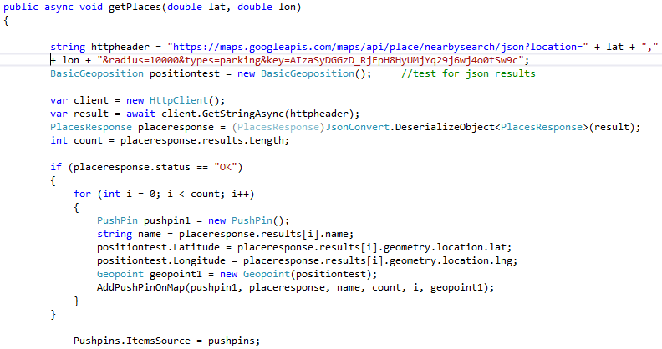  
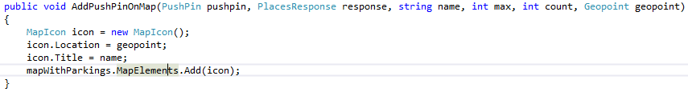

De pagina “Save or find your parkingspace”

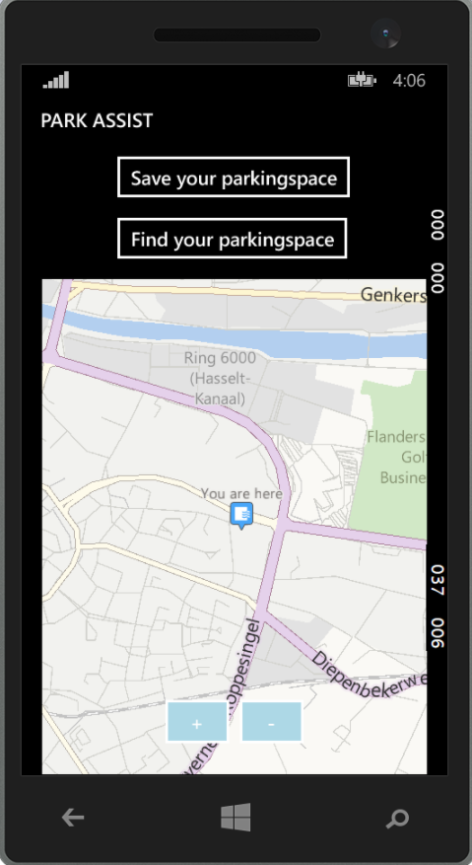

Deze pagina toont je positie op een map via gps locatie met dezelfde functies als hierboven. In- en uitzoomen gebeurd met de 2 knoppen op deze map.  
Je kan deze positie opslaan door op “Save your parkingspace” te tikken. Dit is best de plaats waar je auto geparkeerd staat. Deze positie word globaal op deze pagina bewaard.  
Je kan de weg naar je bewaarde parkeerplaats terugvinden door op de knop “Find your parkingspace” te tikken. Hierdoor word de findParkingspace functie opgeroepen. Deze haalt je huidige locatie op. Controleert dan of je een parkeerplaats bewaard hebt. Vervolgens haalt hij je parkeerplaats op. Deze twee worden getoond op de map. Na het omvormen van de twee geopositions naar geopoints, kan nu de wandelroute opgevraagd worden met de functie GetWalkingRouteAsync van microsoft.

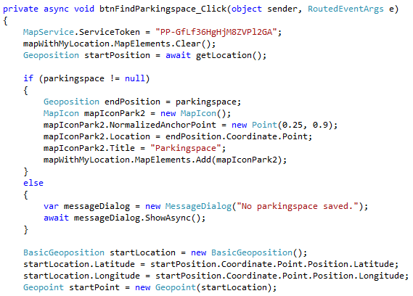

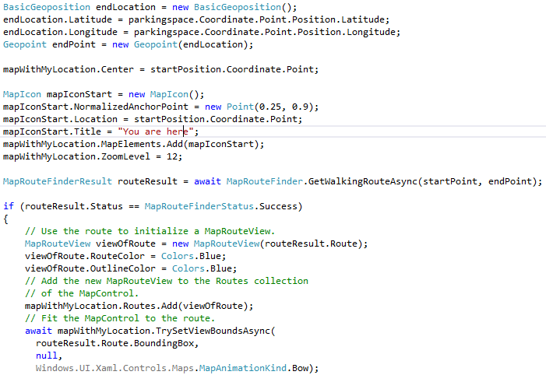

Ten laatste zorgt deze code ervoor dat de app de gegevens niet verliest. Tenzij je de app volledig afsluit.  
  
this.NavigationCacheMode = NavigationCacheMode.Required;